|  |  |  |  |  |  |  |  |  |  |  |  |  |
| --- | --- | --- | --- | --- | --- | --- | --- | --- | --- | --- | --- | --- |
| **360OS** | | | | 奇酷软件（深圳）有限公司 | | | | | | 内部★★ | | |
| 火灾检测网络可视化 | | | | | | | | | | | | |
| 文件编号 | | |  | | | | | | 流程拥有者 | | |  |
| 首版生效日期 | | | 2020.09.25 | | | 最新版本 | | V1.0 | 新版生效日期 | | |  |
| 核 准 | | | 会 签 | | | | | | 审 查 | | | 制 订 |
|  | | |  | | | | | |  | | | IOT_OS 业务组 |
| 文件修订记录 | | | | | | | | | | | | |
| NO | 版次变更 | 生效日期 | | | 修订页次 | | 修订内容摘要 | | | | 修订者 | |
| 1 | V1.0 | 2020.09.25 | | | 初稿 | | Add | | | | 贾东风 | |

## 本文意义

本文展示，火灾图片经过分类模型处理后，各层的可视化效果，便于项目各个参与角色理解AI卷积网络各个网络层次输出的火的特征

本文以VGG16神经网络为例进行展示，实际场景中，可能会使用其他网络开发我们的场景算法，但技术原理大同小异

## VGG16可视化火灾图片

### 输入层

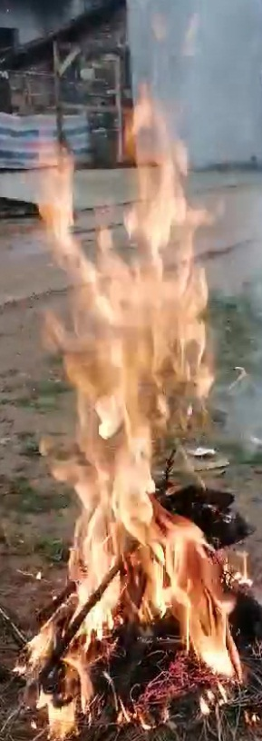

网络的数据是一张3通道彩色火灾图片，该图片是通过物体监测算法，在实际摄像头帧数据中检测，并裁出

### 卷积层0

该层对上一层，也就是输入层的彩色图片进行全集操作，提取出64个[227,227]的特征图，可视化效果如下。在网络中，每层的输出为有意义的数字，可视化后，表现为黑白图片。

在每个特征黑白图片中，白色部分表示网络关心的特征，黑色或者暗色部分，为网络不关注的特征

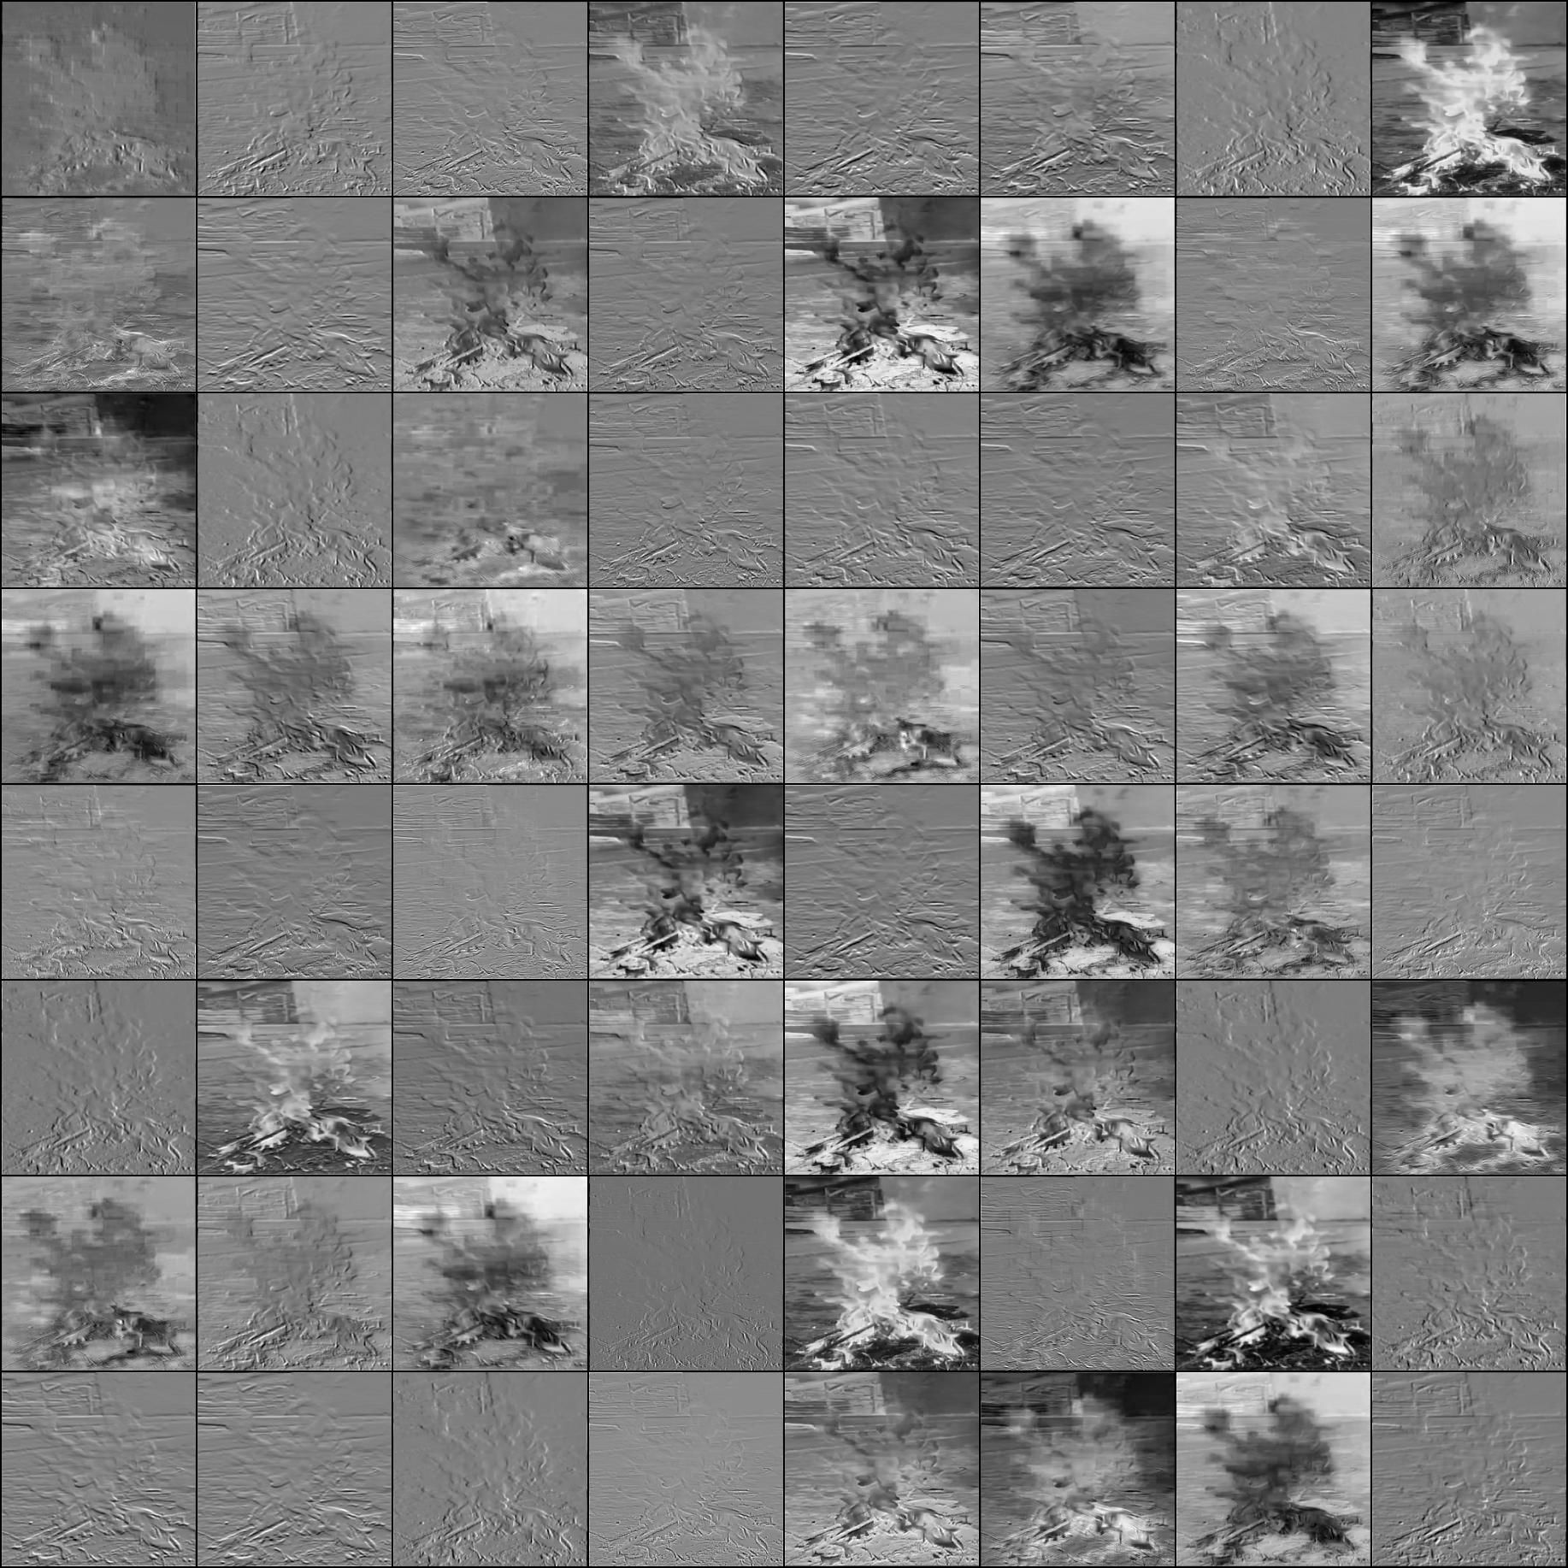

将上述特征图，通过技术手段合并后，表现的热力图为：

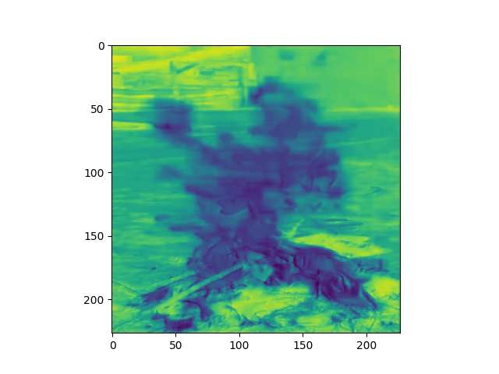

### 卷积层2

该层对上一层的64个特征图，进行处理，处理后，输出64个[227,227]大小的特征图

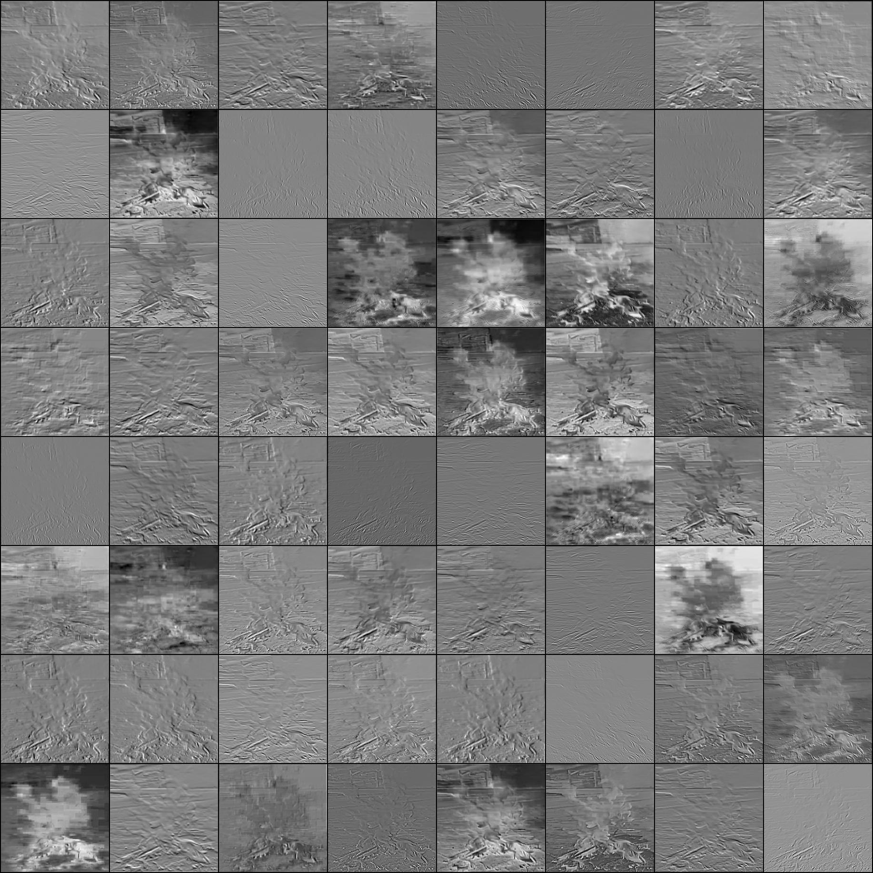

对应的热力图为：

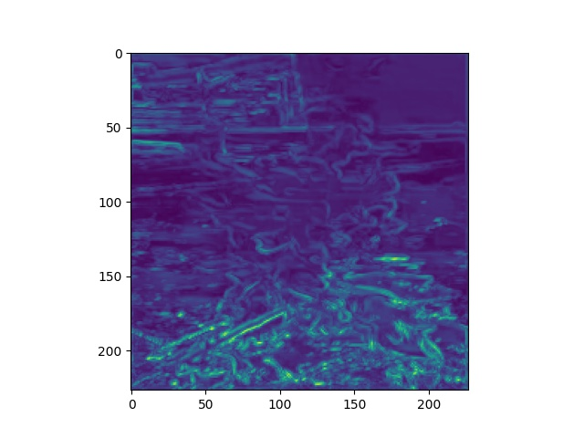

### 卷积层5：

该层对上一层的64个特征图，进行处理，处理后，输出128个[113,113]大小的特征图

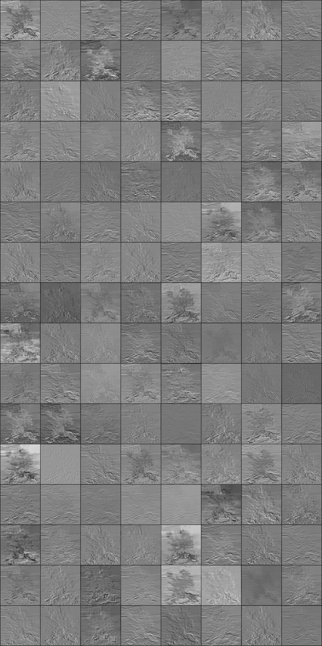

对应的热力图为：

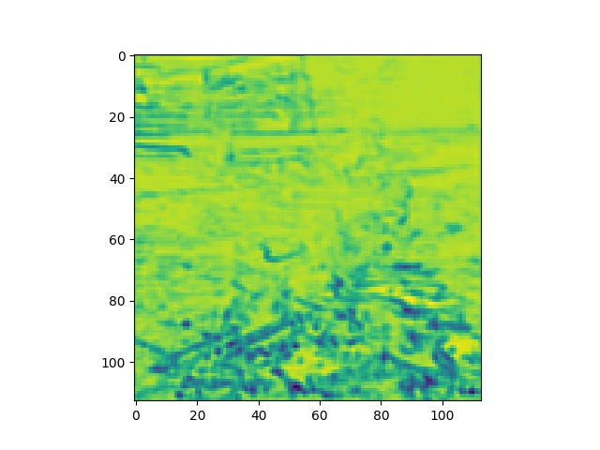

### 卷积层7：

该层对上一层的128个特征图，进行处理，处理后，输出128个[113,113]大小的特征图

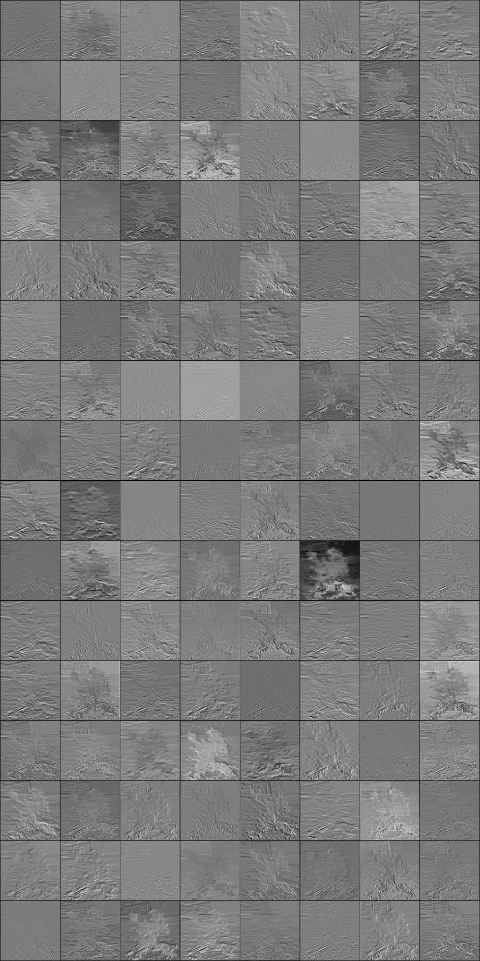

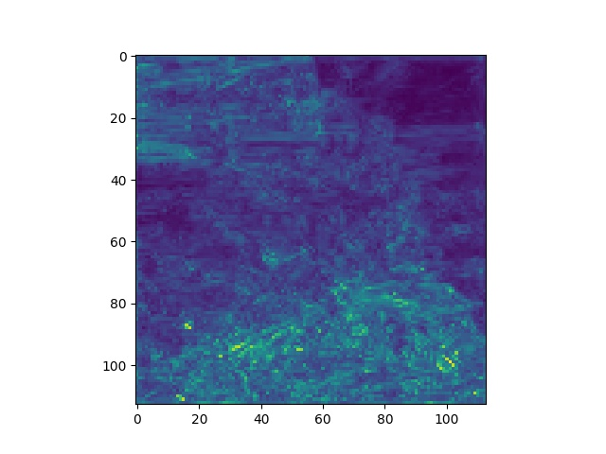

### 卷积层10

该层对上一层的128个特征图，进行处理，处理后，输出256个[56,56]大小的特征图。对应的部分特征图为：

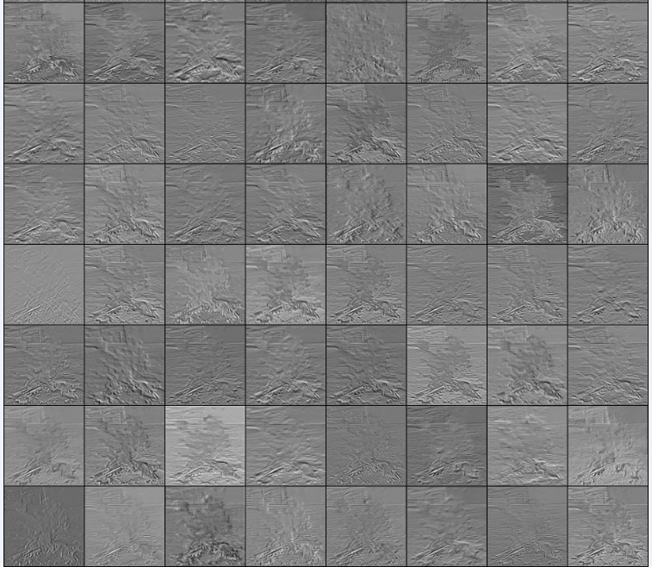

对应的热力图为：

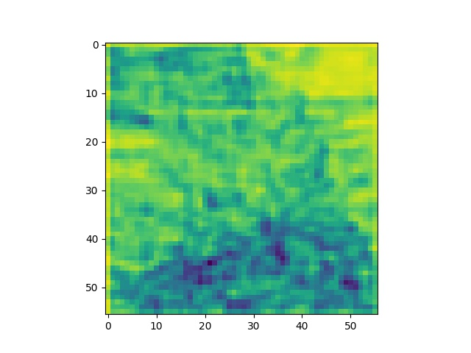

### 卷积层17

篇幅原因，我们跳过了中间的卷积层12,14，因为这二层的输出都是256个[56,56]的特征图。卷积层17对上一层的256个特征图处理后，输出512个[28,28]的特征图，特征图太多，我们截取一部分进行显示

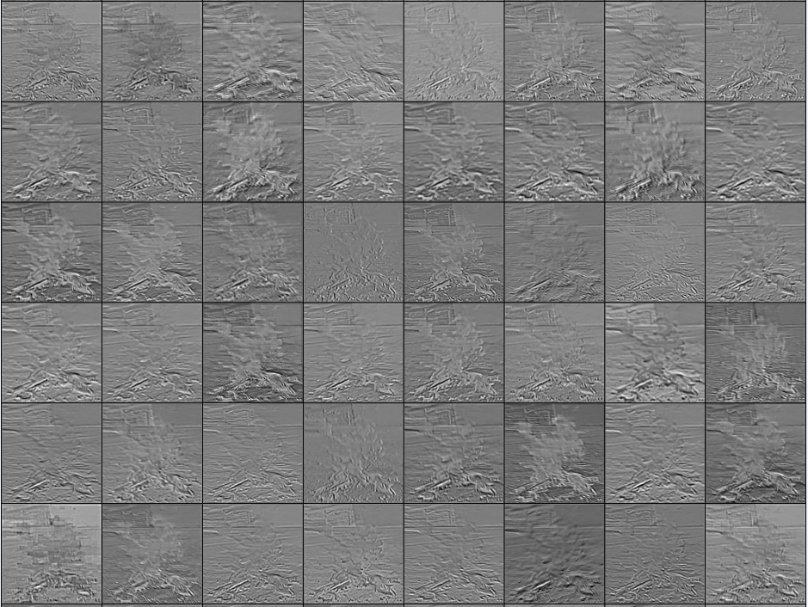

对应的热力图为

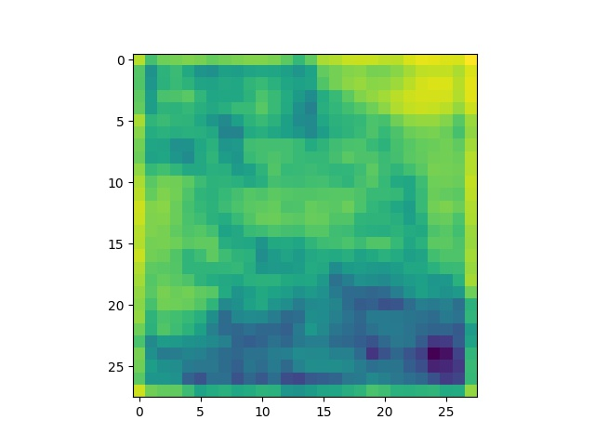

### 卷积层21

输入的是512个[28,28]的特征图，输出的是512个[14,14]的特征图，部分特征图为：

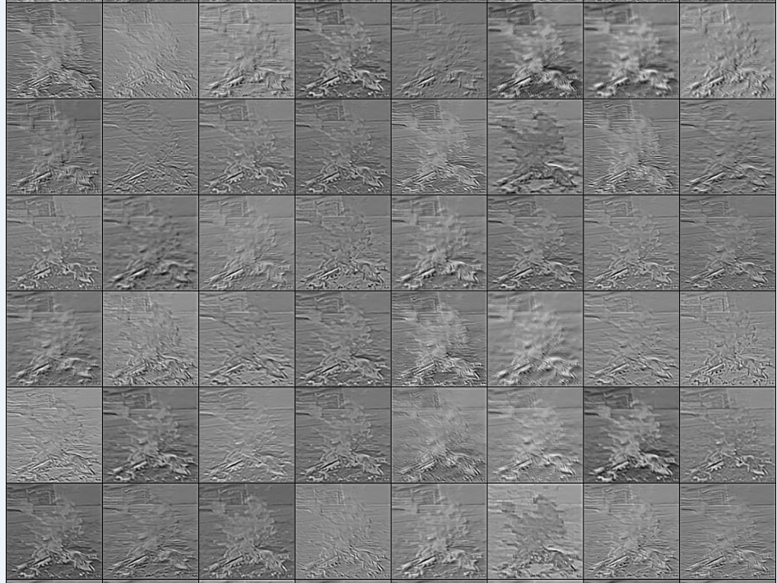

对应的热力图

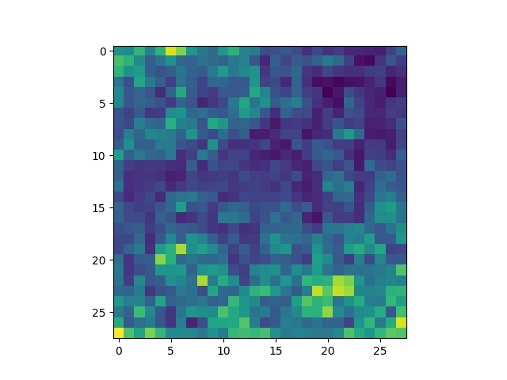

### 卷积层28

这个也是最后一程卷积层，将512个[14,14]的特征图处理成512个[7,7]的特征图。部分特征图可视化为

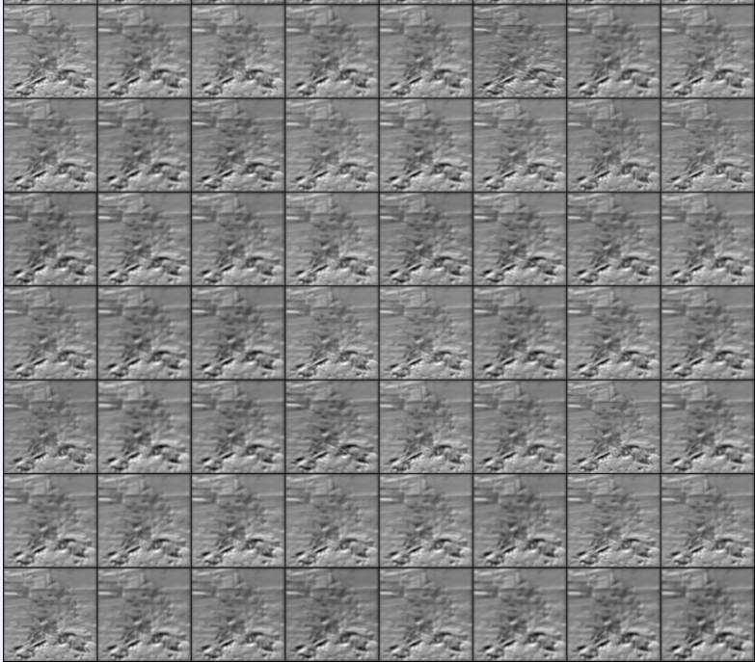

对应的热力图为

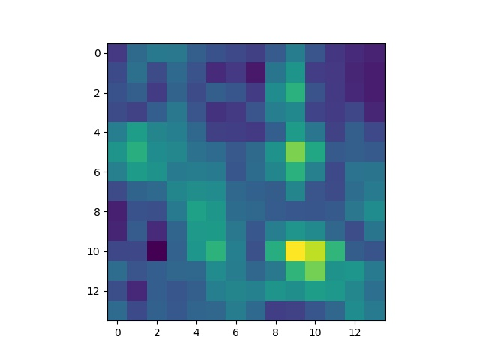

### 全连接层

经过以上卷积处理后，我们得到了512个[7,7]的特征图，对这512个特征图进行全连接操作，最后输出二分类的分类(fire,smog)结果。如下图所示，表示该火图片对应的分类结果为白色像素对应的id=0，跟我们真是火灾分类id移植



## 卷积层热力图展示效果

